

**Future Champions**

再興高爾夫學院

**2024秋季高爾夫週六進階班**

一、課程內容：進階站姿握桿設定/木桿瞄準/推桿/趣味高爾夫/高爾夫規則禮儀

二、師資：Eric Clark(美國PGA Ａ級教練) 、韓欣諺教練**。**

三、招收人數：2人以上開班，招收12人，額滿為止。

四、上課時間：每週六上午9:20-11:20

五、招收對象：再興小學三至六年級學生(三年級生必須已參加過一次週六班)

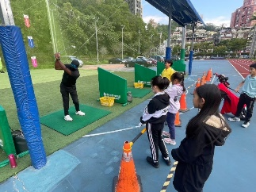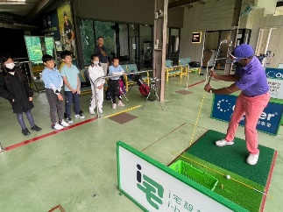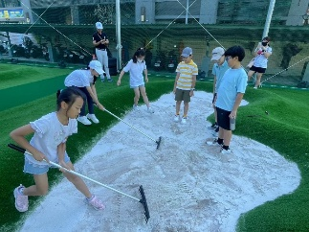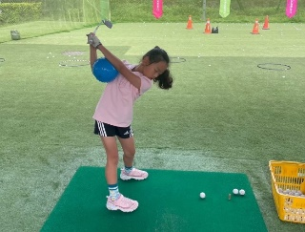

六、**上課日期與地點**

|  |  |
| --- | --- |
| 日期(週六) | 地點 |
| 9/21、9/28、10/5、10/19、10/26、11/9、11/23 | 再興學校練習場 |
| 10/12、11/2 | 深坑益莊練習場 |
| 11/16 | 台北球場小9洞 |

七、報名時間與方式: 即日起至9/16中午12:30止。



上網報名，請掃qrcode:

八、錄取方式:**依報名先後順序錄取**，每班正取12名，備取2名。

錄取者另行通知繳費。

九、費用：每人20,000元。(每生贈送球衣一件)

十、 1.請家長自行接送孩子上下課。

2.請準時參與課程，課程結束如需安排學生自行離校，請務必督促貴子弟重視交通安全與提升自我保護意識。

3.每堂課均會點名，如需請假請務必二天前事先來電告知。另因考量各時段人數及上課權益，請假者無法提供其他時段補課與退費。

4.服裝及配備：球具由學校提供，高爾夫球手套、毛巾、水壺請自備；服裝請著有領polo衫、休閒褲或運動褲；穿高爾夫球鞋、運動鞋亦可。

5.安排校外高爾夫球場課程時間及地點將另發行前通知。

十一、相關問題請洽韓教練：0953506957

**“Take your game to the next level”**

**“Get golf course ready”**

私立再興小學 敬啟113.9.3